Довга дорога до себе

За творчістю Радивилівського поета Євгена Петровича Гудими.

Розділ 1.
Вступ

Напевно, для кожної людини, місце де вона народилась є святим, єдиним і найважливішим на Землі. І не дивно, що й для мене мій Радивилів був і є наймилішим. І хоч містечко маленьке (всього 10 тис. жителів), розташоване далеко від важливих центрів, та це аніскілечки не применшує його значення в моїх очах. Я щодня ходжу його прекрасними вуличками, відчуваю колорит майдану Незалежності, чую подих славної історії. А вона, закарбована уже майже в півтисячолітніх літописах та легендах. Вперше, місто згадується в писемних джерелах 1564 року, з того часу, як його придбав відомий у ті часи в Литовсько-Руській державі князь Микола Радзивілл Чорний. Історія роду Радзивіллів ілюструє розмаїття нашої спільної історії. Нема більш значущої родини, чия ідея та спадщина так об’єднувала б народи – України, Литви, Польщі, Білорусі. Це був граф у п’ятому коліні Священної Римської імперії. Цей титул надав білорусько-литовському роду Радзивіллів німецький імператор Карл 5-й. Радзивілли стали в один ряд з найвідомішими родинами середньовічної Європи, в тому числі й королівськими. Вони були казково багатими. Говорили, що у їх володіння ніколи не заходить сонце. Із родинного замку у Несвіжі (Білорусь) до волинської Олики (замок Радзивіллів) шлях був нелегким і довгим. Можливо, на цьому шляху було позначено і наше маленьке місто із відомою назвою — Радивилів. І так вже склалась історія, що у всі часи його прославляли різні історичні особистості. Був тут Богдан Хмельницький, що схрестив свої шаблі з поляками у битві на радивилівській землі під Берестечком. Також усім відомий Іван Мазепа, що шукав шляхи розбудови державності. Описав у своїх працях містечко Радивилів неперевершений французький письменник Оноре де Бальзак. Є нам чим пишатись! І все треба зробити для того, щоб слава Радивилова не зникла в круговороті історичних подій, а доля його жителів, їх справи в розбудові рідної держави були незабутніми! Мабуть, найбільше до цієї справи долучився наш земляк Євген Петрович Гудима. Вчитель, поет-самоук, патріот рідного краю. Все його життя було присвячено найпрекраснішому — вихованню дітей. Будучи вчителем за професією, щодня він розпалював учнівську допитливість, вів стежками науки до вершин. Гордість за свій край, біль за його страждання виливались в поетичні рядки, які впродовж свого життя трепетно занотовував Євген Петрович. Багато років ці поезії лежали в нотатках, передавались поціновувачами з рук в руки, цитувались учнями у школі. І як результат довгого творчого пошуку — вихід двох томів поезій «Довга дорога до себе» в 2017 і 2018 роках. На жаль, другий том дійшов до читача у рік, коли поета не стало. Відійшла у вічність його душа, але філософія життя Євгена Гудими, закарбована у поетичних рядках, надихатиме юних борців за мир, панування добра і взаєморозуміння, за людяність і патріотизм.

Розділ 2.
Життєвими стежками Євгена Петровича Гудими
Шукаємо у Вікіпедії інформацію про Євгена Гудиму. Скупі рядки говорять: педагог, поет, громадський діяч. Закінчив Львівський університет ім. І. Франка, економіст-географ. Працював літературним редактором Сумської обласної газети в 1962 році.
З 1971 по 1992 рік — завідуючий Червоноармійським (Радивилівським) районним відділом освіти.
За цією скупою офіційною інформацією — ціла епоха людського життя. Життя, яке було досхочу насичене і радощами свят, і великими турботами щодення.
Народився Гудима Євген Петрович 21 березня 1941 року в селі Крупець, тоді Червоноармійського району Рівненської області. Був довгоочікуваною дитиною, адже старша донечка в сім'ї померла. Мати Катерина Никифорівна і батько Петро Семенович раділи сину, щиро вірили в його щасливу зірку. А сам Євген Петрович пізніше напише:
Я з'явився на світ березневого ранку,
А за Бугом німецькі роїлися танки
(Бо це ж був 1941 рік)
Я прийшов у цей світ
В передгроззя криваве…
До навчання Євген був здібний, вчився на "відмінно", з медаллю закінчив Радивилівську (тоді Червоноармійську) СШ№1. Навчання в Львівському університеті, заняття в літературній студії, де гострив перо поета. У цей період познайомився із Ю.Збанацьким, І. Вільде, Рудницьким. А Олесь Гончар навіть книгу на пам'ять подарував «Таврія, Перекоп».
Одного разу, сидячи на університетській лекції Євген Петрович з першого погляду зрозумів: дівча з косою і мудрими голубими очима — це його доля. Зоєю звалася. Була вона родом із Сумщини:
Хоч ймовірність невелика,
Та бува таке в житті :
Один погляд лиш покликав,
Звів обох нас на путі.
Так об'єдналися на все життя хлопець-західняк і дівчина-східнячка. І це кохання пронесли крізь довгі роки, залишаючись тими юними, закоханими студентами до кінця своїх днів.
А далі… Більше двох десятків років служіння освіті в рідному краї. Це були роки неспокою, щоденної напруженої праці та великих перемог. У цей період в районі будувалися нові школи, відкривалися дитсадки, було збудовано табір відпочинку для школярів. Відділ освіти на чолі з Євгеном Гудимою не без підстав вважався одним з найкращих не тільки в області, а й в Україні. Євгенові Петровичу завдячують своїм становленням, сходженням до вершин майстерності десятки педагогів Радивилівщини.
Будучи на заслуженому відпочинку, завжди намагався бути потрібним рідним, друзям, громаді. І писав, писав, писав… Болить душа, співає серце, гнітить недоля України — і все це віршами лягає на папір.

Розділ 3. Історія Радивилова в поезії Гудими Євгена Петровича
Із великим трепетом і любов'ю Євген Гудима ставився до оспівування історії рідної землі. Він був її великим знавцем і щирим поціновувачем. Напевне, кожен радивилівчанин перечитав незабутнє «Князівство Литовське. Статут. Радзивілли». Опоетизована минувшина маленького містечка:
Спливли віки, покрилась пилом
Вся історична далечінь,
Яку здолав наш Радивилів,
А це — десятки поколінь.
Всі історичні урагани
Ніколи не минали нас…
Річ Посполита, московіти,
Султани, цісарі, царі
Хотіли нами володіти,
Гострили хижі пазурі.

У поезії переплітається гордість за героїзм предків і біль за тугою матерів, які чекали синів з походів:
Удаль вдивлялась неозору,
Чекала синів із доріг.
Нерідко відтіль страшне горе
Повзло, як змія, на поріг.
Місту Радивилову 457 років. І веде воно своє писемне літочислення від того часу, як його купив дуже відомий в ті часи в Русько-Литовській державі князь — Микола Радзивілл Чорний.
Він запросив знаменитого архітектора Бернардоні, автора багатьох ватиканських святинь, збудувати йому родинний замок у Несвіжі, поблизу витоку річки Німан. Ансамбль вийшов красивим, величним, неприступним, як справжня фортеця. Там були і підземні сховища, і потаємні ходи. Про багатства Радзивілів слава ширилася навкруги. Тільки в маєтку було 12 великих залів, і називались вони відповідно: Золотий, Діамантовий, Срібний… Інші 365 кімнат палацу (за кількістю днів у році) прикрашені тоннами дорогоцінного каміння, гобеленами, килимами, зброєю, монетами… Тут же зберігалися рукописи, хроніки, десятки тисяч книг давньоруською мовою. Були тут і 12 фігур апостолів, привезені з Константинополя. Вони були виготовлені в повний людський зріст з чистого золота. Під час війни з Наполеоном, російські війська пограбували замок. Здерли навіть срібні листи з даху. А от апостолів знайти не вдалося. Кажуть, їх десь сховано у підземеллі. Усі пошуки поки що безрезультатні. Таємниця не відкривається. Але щораз хвилює шукачів скарбів. Саме про ці події, що мають відношення до родини, яка дала назву нашому місту, йдеться у поезії «Живуть віками таємниці»:
Якщо легенда, то красива. Бо ж Радивилів — то наш дім.
І, як казав Євген Петрович, «грамотний європеєць добре знає, хто такі Радзивіли. Їхні потомки живуть по всьому світу. В Штатах свого часу відома родина Кеннеді породичалася з ними. Тож містечко наше могло б частіше і гучніше нагадувати саме про свою історичну назву». І своєю невтомною творчістю Є. Гудима розкривав перед нащадками таємниці віків.

Розділ 4.
Моє місто, мій Радивилів!
А як любив Євген Петрович власне місто, наш славний Радивилів, присвятив йому не один вірш:
Містечко наше — крапля України
Красиве, горде, чисте й чепурне
Ми віримо — на краще будуть зміни
Гроза дощем проллється і мине
Усю його гордість за рідне місто можна зрозуміти, прослухавши декілька рядків із написаного ним Радивилівського гімну:
Радивилів — містечко мале
Є і більші і краще але…
Народились і я тут, і ти,
Нам його завжди,в серці — нести!
Також ще один особливий гімн, написаний для Радивилівського ліцею №1 звучить щороку на шкільних святах, його із шаною співають учні закладу та згадують випускники:
Перша школа, Радивилів,
Стежини радості й надій,
Всім нас з дитинства рідні й милі
Наш отчий край,земля наших батьків.

Висновки
Ми познайомились із творчістю радивилівського поета Євгена Петровича Гудими. Кожна людина прагне до пошуку істини, пізнання змісту життя, хоче знайти свій секрет щастя. Такі завдання ставив перед собою і наш земляк. Своє життєве кредо він визначив так: «На ситі правди — сій думки». І це він чесно робив протягом педагогічної та творчої діяльності. Щоб краще зрозуміти цю людину, варто прочитати два томи його праць. «Довга дорога до себе» — не просто книга, а життєва сповідь автора. Вона вистраждана, викохана та виболена його думками і почуттями. Пройдуть роки, змінюватимуться люди і вподобання, але слова будуть вічними, як і пам‘ять про нашого земляка. Сам же він пише про це так:
Будуть весни розтоплювати зими
Осінь літо в сніги поведе,
Може, хтось з вас згадає Гудиму
І цю пісеньку хтось заведе…

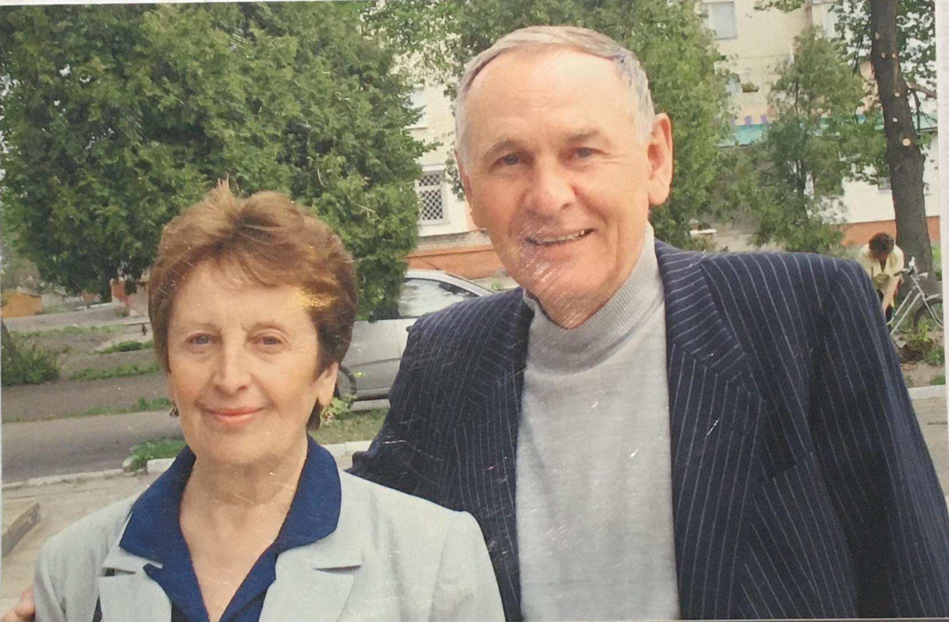
Євген Петрович Гудима з дружиною

